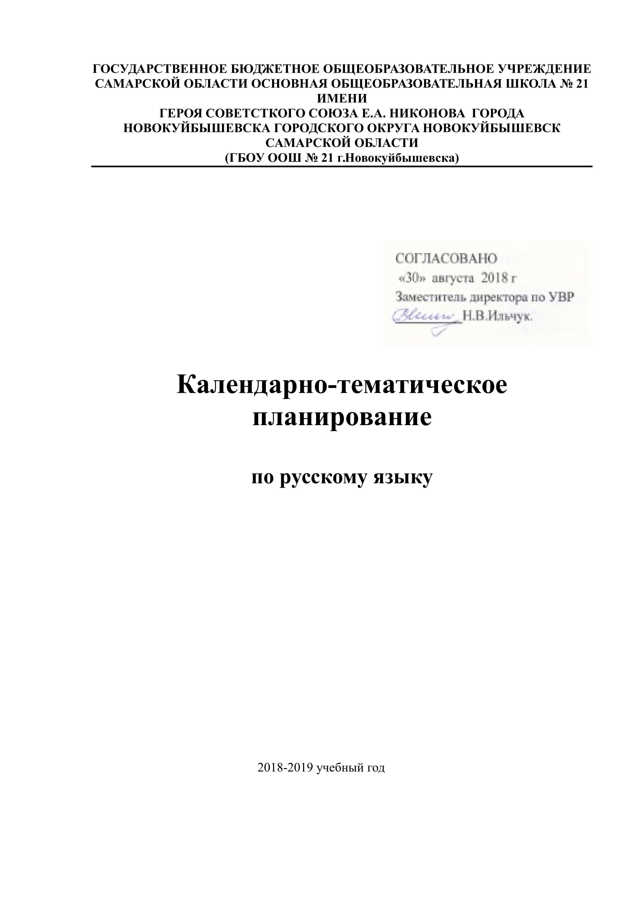
ГОСУДАРСТВЕННОЕ БЮДЖЕТНОЕ ОБЩЕОБРАЗОВАТЕЛЬНОЕ УЧРЕЖДЕНИЕ САМАРСКОЙ ОБЛАСТИ ОСНОВНАЯ
ОБЩЕОБРАЗОВАТЕЛЬНАЯ ШКОЛА № 21

ГОРОДА НОВОКУЙБЫШЕВСКА ГОРОДСКОГО ОКРУГА НОВОКУЙБЫШЕВСК САМАРСКОЙ ОБЛАСТИ (ГБОУ ООШ № 21 г.
Новокуйбышевска)
446218, Россия, Самарская область, г. Новокуйбышевск, ул. Дзержинского, 41а,
тел. 8(8463522775) – факс 8(8463522775)

СОГЛАСОВАНО

«30» августа 2018 г.

Заместитель директор по УВР
____________ Н.В. Ильчук

Календарно-тематическое планирование

по русскому языку

- класс

2018 – 2019 учебный год

Календарно-тематическое планирование по русскому языку для 8 класса

 |  |  |  | Ко | Примерна
 |  |  | Название тем |  | я дата |  |  |  |  |  | Планируемые результаты
 |  |  |  | ли | проведени
 |  |  |  | че | я урока
 |  |  |  | ст
 | Названи |  |  | во |  |  | Характеристика
 |  |  |  | ча | т
№ | е раздела |  |  |  |  |  | деятельности
 |  |  |  | со | р
/ п | или |  |  |  |  | При | ученика
 |  | № |  | в | и
 | темы |  |  |  |  | мер |  | Личностные |  |  | Познавательн | Коммуникатив | Регулятивные
 |  | урок | Название | на | м
 |  |  |  |  |  | ная |  | УУД |  |  | ые УУД | ные УУД | УУД
 |  | а |  | из | ес
 |  |  |  |  |  | дата
 |  |  |  | уч | т
 |  |  |  | ен | р
 |  |  |  | ие
1 |  | 1 | Вводный урок о русском | 1 | 1 | 2.09 | Изучает и | Осознает | рольИмеет |  |  | Слушает и | Высказывает
Повторение |  |  |  |  |  |  | анализирует | русского | языка | впредставление об |  | понимает других; | предположения
 |  |  | языке.
изученного |  |  |  |  |  |  | текст по | жизни общества иосновных |  |  |  | договаривается и | на основе
 |  | 2 | Повторение изученного в | 1 | 1 | 5
в 7 классе |  |  |  |  |  |  | заданной теме. | государства; рольразделах |  |  |  | приходит к | наблюдений и
 |  |  | 5-7 классах. Богатство и
 |  |  |  |  |  |  | Знает и понимает | языка в | жизнилингвистики, об |  |  | общему решению | сравнивает с
 |  |  | выразительность русского
 |  |  |  |  |  |  | изученные | человека; | красоту,уровнях системы |  |  | в совместной | выводами в
 |  |  | языка.
 |  |  |  |  |  |  | орфографически | богатство, |  |  | русского языка, | деятельности; | учебнике;
 |  | 3-5 | Правописание гласных в | 3 | 1 | 6,7,8
 |  |  | корнях. |  |  |  | е правила в 7 | выразительность |  |  | об основных | строит речевое | осуществляет
 |  |  |  |  |  |  | классе и умеет | русского языка. |  |  | единицах | высказывание в | познавательную
 |  | 6-8 |  | 3 | 1 | 12,13,
 |  |  |  |  |  |  | их правильно |  |  |  | каждого уровня. | соответствии с | и личностную
 |  |  |  |  |  | 14
 |  |  |  |  |  |  | применять. |  |  |  | Владеет | поставленными | рефлексию
 |  |  |  |  |  |  | Применяет |  |  |  | приѐмами работы | задачами.
 |  |  | Правописание согласных в |  |  |  | Алгоритм |  |  |  | с учебной
 |  |  | корнях. |  |  |  | морфемного |  |  |  | книгой,
 |  |  |  |  |  |  | разбора. |  |  |  | словарѐм.
 |  | 9-11 | Повторение морфологии. | 3 | 1 | 15,19,
 |  |  |  |  |  | 20
 |  | 12-14 | Повторение морфологии. | 3 | 1 | 21,22,
 |  |  |  |  |  | 26

 |  | 15-16 | Не с разными частями речи. | 2 | 1 | 27,28
 |  | 17 | Контрольный диктант с | 1 | 1 | 29.09
 |  |  | грамматическим
 |  |  | заданием
 |  | 18 | Анализ диктанта | 1 | 1 | 3.10
 |  | 19 | Подготовка к изложению. | 1 | 1 | 4
 |  | 20 | РР. Изложение текста | 1 | 1 | 5
 |  |  | публицистического
 |  |  | характера.
2 | Синтакс | 21 | Синтаксис и пунктуация. | 1 | 1 | 6 | Определяет | Испытывает | Понимает |  | Строит | Принимает и
 | ис и |  |  |  |  |  | способы | положительное | информацию, |  | монологические | сохраняет
 | пунктуа | 22 | Синтаксис и пунктуация. | 1 | 1 | 17 | подчинительной | отношение к | представленную в |  | высказывания, | учебную задачу,
 | ция |  |  |  |  |  | связи, отличает | учению, | схематичной, |  | осуществлять | планирует (в
 |  | 23 | Словосочетание. | 1 | 1 | 18 | виды | познавательной | модельной форме, |  | совместную | сотрудничестве с
 |  |  |  |  |  |  | предложений по | деятельности, | использовать |  | деятельность в | учителем и
 |  | 24 | Сочинительные | 1 | 1 | 19 | цели | желание | наково- |  | парах и группах | одноклассниками
 |  |  | словосочетания. |  |  |  | высказывания, | приобретает | символичные |  | с учѐтом | или
 |  | 25-26 | Способы подчинительной | 2 | 1 | 20,24 | эмоциональной | новые знания, | средства для |  | конкретных | самостоятельно)
 |  |  | связи. |  |  |  | окраске, | умения, | решения различных |  | учебно- | необходимые
 |  | 27-28 | Способы подчинительной | 2 | 1 | 25,26 | структуре. | совершенствовать | учебных задач. |  | познавательных | действия,
 |  |  | связи. |  |  |  | Читает и | имеющиеся, | Осознаѐт |  | адач, уметь с | действовать по
 |  | 29 | Тестирование. | 1 | 1 | 27 | осмысливает | осознает себя как | познавательную |  | помощью | плану, осознавать
 |  |  |  |  |  |  | содержание | индивидуальность | адачу; читает и |  | вопросов | возникающие
 |  | 30 | Анализ теста | 1 | 1 | 31.10 | теоретической | и одновременно | слушает, извлекая |  | получать | трудности, искать
 |  |  |  |  |  |  | статьи учебника, | как член | нужную |  | необходимые | причины и пути
 |  | 31 |  | 1 | 1 | 1.11
 |  |  | Предложение. |  |  |  | определяет | общества, | информацию, а |  | сведения от | преодоления.
 |  |  |  |  |  |  | грамматическую | адекватно судит о | также находит еѐ в |  | учителя или
 |  | 32 | Цели высказывания, | 1 | 1 | 2.11
 |  |  |  |  |  |  | основу и | причинах своего | материалах |  | партнѐра по
 |  |  | эмоциональная окраска
 |  |  |  |  |  |  | второстепенные | успеха/неуспеха в | учебников; |  | деятельности.
 |  |  | предложения.
 |  |  |  |  |  |  | члены | учении, связывая | осуществляет
 |  | 33 |  | 1 | 1 | 3.11
 |  |  | Простое предложение. |  |  |  | предложения, | успехи с | качественную
 |  |  |  |  |  |  | находит их в | усилиями, | характеристику
 |  | 34-35 | Главные члены | 2 | 1 | 7,8
 |  |  |  |  |  |  | предложениях., | трудолюбием; | рассматриваемого
 |  |  | предложения.
 |  |  |  |  |  |  | определяет виды | осознает свои | понятия;
 |  | 36 | Способы выражения | 1 | 1 | 9
 |  |  |  |  |  |  | односоставных | трудности и | анализирует,
 |  |  | сказуемого.

 |  | 37 | Тире между подлежащим и | 1 | 1 | 10
 |  |  | сказуемым.
 |  | 38 | Контрольная работа | 1 | 1 | 14
 |  | 39 | Анализ контрольной работы | 1 | 1 | 15
 |  | 40 | Грамматические значения | 1 | 1 | 16
 |  |  | второстепенных членов
 |  |  | предложения, их роль в
 |  |  | предложении.
 |  | 41 | Определение | 1 | 1 | 17
 |  | 42 | Определение. | 1 | 2 | 28
 |  | 43-44 | Дополнение. | 2 | 2 | 29,30.
 |  |  |  |  |  | 11
 |  | 45 | Приложение. | 1 | 2 | 1.12
 |  | 46 | Приложение. | 1 | 2 | 5
 |  | 47 | Обстоятельство. | 1 | 2 | 6
 |  | 48 | Обстоятельство. | 1 | 2 | 7
 |  | 49-50 | Повторим орфографию. | 2 | 2 | 8,12
 |  | 51-52 | Орфограммы в приставках. | 2 | 2 | 13,14
 |  | 53 | Контрольный диктант | 1 | 2 | 15
 |  | 54 | Анализ диктанта | 1 | 2 | 19
 |  | 55 | РР. Подготовка к изложению. | 1 | 2 | 20
 |  | 56 | РР. Подробное изложение | 1 | 2 | 21
 |  | 57 | Односоставные предложения. | 1 | 2 | 22
 |  | 58-59 | Определѐнно-личные | 2 | 2 | 26,27
 |  |  | предложения.

предложений, | стремится к их | делает, обобщения
находит в | преодолению.
предложении
однородные
члены,
расставляет
знаки
препинания при
них, владеет
понятием
«обособление»,
находит в тексте
обособленные
члены
предложения,
вводные слова и
обращения.
Знает основные
признаки и
функции всех
членов
предложения.
Умеет производи
ть полный
синтаксический
разбор
двусоставного
предложения.
Знает
структурные
особенности
односоставных
предложений.
Умеет различать
двусоставные и
односоставные
предложения,
опознавать

 |  | 60-61 | Неопределѐнно-личные | 2 | 2 | 28,29.
 |  |  | предложения. |  |  | 12
 |  | 62-63 | Безличные предложения. | 2 | 2 | 9,10.
 |  |  |  |  |  | 01
 |  | 64 | Безличные предложения. | 1 | 2 | 11
 |  | 65-66 | Назывные предложения. | 2 | 2 | 12,16
 |  | 67 | Обобщение по теме | 1 | 2 | 17
 |  |  | « Односоставные
 |  |  | предложения ».
 |  | 68 | Особенности строения | 1 | 2 | 18
 |  |  | полных и неполных
 |  |  | предложений.
 |  | 69 | Особенности строения | 1 | 2 |  | 19
 |  |  | полных и неполных
 |  |  | предложений.
 |  | 70 | Контрольный тест | 1 | 2 |  | 23
 |  | 71 | Анализ теста | 1 | 2 |  | 24
 |  | 72 | РР.Подготовка к сочинению. | 1 | 2 |  | 25
 |  | 73 | РР. Сочинение на | 1 | 2 |  | 26
 |  |  | экологическую тему
 |  | 74-75 | Углубление понятия об | 2 | 2 |  | 30,31.
 |  |  | однородных членах |  |  |  | 01
 |  |  | предложения.
 |  | 76-77 | Союзы при однородных | 2 | 2 |  | 1,2.
 |  |  | членах. |  |  |  | 02
 |  | 78 | Знаки препинания при | 1 | 2 |  | 6
 |  |  | однородных членах.
 |  | 79 | Знаки препинания при | 1 | 2 |  | 7
 |  |  | однородных членах.
 |  | 80 | Обобщающие слова при | 1 | 2 |  | 8
 |  |  | однородных членах
 |  |  | предложения.
 |  | 81 | Обобщающие слова при | 1 | 2 |  | 9

односоставные

предложения в
тексте, в
структуре
сложного
предложения.
Знает особеннос
ти и функции
однородных
членов

предложения.
Умеет
опознавать
однородные

члены ,
соблюдать
перечислительну

- интонацию в предложениях с

однородными членами, строить предложения с несколькими рядами однородных членов

Умеет правильно
ставить знаки
препинания при
однородных
членах,
связанных
сочинительными
союзами,
составлять
схемы
предложений с

 |  |  | однородных членах
 |  |  | предложения.
 |  | 82 | Однородные и неоднородные | 1 | 2 | 13
 |  |  | определения.
 |  | 83 | Предложения с однородными | 1 | 2 | 14
 |  |  | членами (обобщение).
 |  | 84-85 | Повторим орфографию. | 2 | 2 | 15,16
 |  | 86-87 | Орфограммы в суффиксах. | 2 | 3 | 27,28.
 |  |  |  |  |  | 02
 |  | 88 | Контрольный диктант | 1 | 3 | 1.03
 |  | 89 | Анализ диктанта. | 1 | 3 | 2
 |  | 90 | РР.Подготовка к изложению. | 1 | 3 | 6
 |  | 91 | РР. Изложение сжатое | 1 | 3 | 7
 |  | 92 | Понятие об обособлении. | 1 | 3 | 8
 |  | 93 | Обособление согласованных | 1 | 3 | 9
 |  |  | и несогласованных
 |  |  | определений.
 |  | 94 | Обособление согласованных | 1 | 3 | 13
 |  |  | и несогласованных
 |  |  | определений.
 |  | 95 | Обособление согласованных | 1 | 3 | 14
 |  |  | и несогласованных
 |  |  | определений.
 |  | 96 | Обособление согласованных | 1 | 3 | 15
 |  |  | и несогласованных
 |  |  | определений.
 |  | 97 | Обособление приложений. | 1 | 3 | 16
 |  | 98 | Обособление приложений. | 1 | 3 | 20
 |  | 99 | Обособление определений и | 1 | 3 | 21
 |  |  | приложений (обобщение).

однородными

членами;
определять
оттенки
противопоставле
ния,
контрастности,
уступительности
и
несоответствия.

Умеет находить
обобщающие
слова при
однородных
членах,
определять место
их по отношению

- однородным членам,
правильно

ставить знаки
препинания,
составлять схемы
предложений с
обобщающими
словами при
однородных

членах.
Знает грамматич
еские и
пунктуационные
нормы.
Умеет
производить
пунктуационный
разбор
предложений с

 |  | 100 | Обособление дополнений. | 1 | 3 | 22 | однородными
 |  |  |  |  |  |  | членами,
 |  | 101-102 | Обособление обстоятельств. | 2 | 3 | 23,27 | использовать
 |  |  |  |  |  |  | разные типы
 |  | 103-104 | Обособление деепричастных | 2 | 3 | 28,29 | сочетаний
 |  |  | оборотов и одиночных |  |  |  | однородных
 |  |  | деепричастий. |  |  |  | членов
 |  | 105 | Контрольное тестирование | 1 | 3 | 30.03 | Знает особенност
 |  |  |  |  |  |  | и употребления
 |  | 106 | Обособление обстоятельств, | 1 | 3 | 3.04 | обращений в
 |  |  | выраженных |  |  |  | речи.
 |  |  | существительными с |  |  |  | Умеет интонаци
 |  |  | предлогами. |  |  |  | онно правильно
 |  | 107 | РР. Сочинение «Книга в | 1 | 3 | 4 | произносить
 |  |  | моей жизни» |  |  |  | предложения,
 |  | 108 | Уточняющие члены | 1 | 3 | 5 | употреблять
 |  |  | предложения. |  |  |  | формы
 |  | 109 | Обособление уточняющих | 1 | 3 | 6 | обращений в
 |  |  | членов предложения. |  |  |  | различных
 |  | 110 | Предложения с | 1 | 3 | 17 | речевых
 |  |  | обособленными членами |  |  |  | ситуациях,
 |  |  | (обобщение). |  |  |  | различать
 |  | 111-112 | Повторим орфографию. | 2 | 3 | 18,19 | обращения и
 |  |  | Дефис в разных частях речи. |  |  |  | подлежащие
 |  | 113-114 | Слитные, раздельные и | 2 | 3 | 20,24 | двусоставного
 |  |  | дефисные написания. |  |  |  | предложения.
 |  | 115 | Предложения с вводными | 1 | 3 | 25 | Знает группы
 |  |  | конструкциями. |  |  |  | вводных
 |  | 116 | Значение вводных слов. | 1 | 3 | 26 | конструкций по
 |  |  |  |  |  |  | значению,
 |  | 117 | Знаки препинания в | 1 | 3 | 27.04 | понимать роль
 |  |  | предложениях с вводными |  |  |  | вводных слов как
 |  |  | конструкциями. |  |  |  | средства
 |  | 118 | Предложения с | 1 | 3 | 1.05 | выражения
 |  |  | обращениями |  |  |  | субъективной
 |  | 119 | Знаки препинания в | 1 | 3 | 2 | оценки
 |  |  | предложениях с |  |  |  | высказывания.
 |  |  | обращениями. |  |  |  | Умеет выражать

 |  | 120-121 | Контрольное тест и его | 2 | 3 | 3,4 | определенные
 |  |  | анализ |  |  |  | отношения к
 |  |  |  |  |  |  | высказыванию с
 |  |  |  |  |  |  | помощью
 |  |  |  |  |  |  | вводных слов,
 |  |  |  |  |  |  | правильно
 |  |  |  |  |  |  | ставить знаки
 |  |  |  |  |  |  | препинания при
 |  |  |  |  |  |  | вводных словах,
 |  |  |  |  |  |  | различать
 |  |  |  |  |  |  | вводные слова и
 |  |  |  |  |  |  | члены
 |  |  |  |  |  |  | предложения.
3 | Повто | 122-125 |  | 4 | 3 | 8-11 | Умеет соблюдать | Смыслообразован | Понимать | Осуществлять | Контролировать
 | рение |  |  |  |  |  | орфографические | ие; желание | информацию, | совместную | процесс и
 |  |  |  |  |  |  | , грамматические | осознавать свои | представленную в | деятельность в | результаты
 |  |  |  |  |  |  | и лексические | трудности и | схематичной, | парах и группах | деятельности,
 |  |  |  |  |  |  | нормы при | стремиться к их | модельной форме, | с учѐтом | вносить
 |  |  |  |  |  |  | построении | преодолению; | использовать | конкретных | необходимые
 |  |  |  |  |  |  | словосочетаний | самооценка своих | наково- | учебно- | коррективы;
 |  |  |  |  |  |  | разных видов, | действий и | символичные | познавательных | осознавать
 |  |  |  |  |  |  | синтаксические | поступков. | средства для | адач; уметь | возникающие
 |  |  |  |  |  |  | нормы - при |  | решения различных | обосновывать и | трудности, искать
 |  |  | Синтаксис и пунктуация |  |  |  | построении |  | учебных задач. | доказывать | причины и пути
 |  |  | простого осложнѐнного |  |  |  | предложений, |  |  | свою точку | преодоления.
 |  |  | предложения |  |  |  | исправлять |  |  | рения,
 |  |  |  |  |  |  | нарушения |  |  | соблюдая
 |  |  |  |  |  |  | синтаксических и |  |  | правила
 |  |  |  |  |  |  | морфологически |  |  | речевого
 |  |  |  |  |  |  | х норм, владеть |  |  | поведения.
 |  |  |  |  |  |  | языковыми
 |  |  |  |  |  |  | средствами в
 |  |  |  |  |  |  | соответствии с
 |  |  |  |  |  |  | целями общения.
 |  |  |  |  |  |  | Понимает роль
 |  |  |  |  |  |  | орфографически

х правил, умеет
орфографически
грамотно
оформлять
предложения,
обосновывать
выбор написания
букв в словах.
Понимает роль
пунктуационных

правил, умеет
пунктуационно
грамотно
оформлять
предложения.

126-129 | Практикум по пунктуации | 4 | 3 | 15-18
 | простого осложнѐнного
 | предложения
130-133 | Практикум по пунктуации | 4 | 3 | 22-25
 | простого осложнѐнного
 | предложения
134-136 | Комплексный анализ текста | 3 | 3 | 29-31

